Programación energética semanal de la semana 36/15
Fecha: 03-09-2015.
El informe fue realizado con los datos vigentes al día 02/09/2015.

RESUMEN EJECUTIVO.

Resumen semana actual
Durante la semana el despacho se ha realizado con los generadores auto despachados, el Río Negro casi a pleno y Salto Grande generando lo mínimo posible para evitar vertimiento en esta central y minimizar la exportación a Argentina.
En esta semana no se han producido precipitaciones en el río Negro y menores en la cuenca del río Uruguay. El domingo pasado se abrió vertederos en Bonete a 0,5 m (440 m3/s).
El día lunes salió de servicio por mantenimiento la maquina 14 de CTM y estará indisponible hasta el día 19/09/2015

Perspectivas y resultados para la semana entrante

A la fecha existen escasos pronósticos para la cuenca alta de Salto Grande.
Bonete esta con vertederos abiertos a 0.50m, se prevé que este cerrando a 0.25m el día domingo y de no producirse nuevas precipitaciones estaría en esa situación hasta el domingo 13/09/2015. Lo anterior produce que Baygorria deba generar a pleno y eventualmente verter, a su vez Palmar con dichos erogados debe estar fuertemente despachada durante la semana.
De acuerdo al programa semanal se observa que se mantienen cotas muy altas en todos los lagos, en SG las cotas reales no bajan de los 35 m y las vistas superan durante toda la semana los 35.5 m. En vista de lo anterior se mantiene la declaración de riesgo de vertimiento para toda la semana y no se descarta que se deba volver a exportar durante la semana.
Está prevista la salida de servicio de una unidad de Baygorria por 15 días.

Modelos
Comentarios

- MP/CPC
  - El CPC realiza un despacho sin generación térmica, utiliza Terra a pleno, lleva a Palmar a cota 40,1 metros y 35.01metros en SG de cota vista. Exporta durante el fin de semana.
- SimSee
  - El SimSee libre obtiene un despacho sin generación térmica, lleva a Bonete a cota de 81.09, Palmar a 38,83m y 35.04 metros en SG de cota vista. Exporta durante el fin de semana.
Como no genera a pleno con Bonete y estando esta central con vertedero abierto, se corre un caso adicional imponiendo usinado a pleno de esta central durante toda la semana.
  - El caso al que se le impuso un erogado mínimo igual al usinado a pleno en Bonete lleva a esta central a una cota de 80.82, Palmar a 39,96m y 35.47 metros en SG de cota vista. Exporta durante el fin de semana.

- Mensual
  - No presenta interés en la presente semana.

Despacho propuesto
Considerando lo informado anteriormente el despacho propuesto es el siguiente:
- Auto despachados.
- Terra a pleno
- Palmar hasta pleno y cota de 40 m
- Salto Grande cierra la demanda

INTRODUCCIÓN.

PREVISIÓN DE TEMPERATURAS ACTUALIZADO AL MIERCOLES 02/09/2015 (PROXIMOS 10 DÍAS PARA MONTEVIDEO, FUENTE ACCUWEATHER)
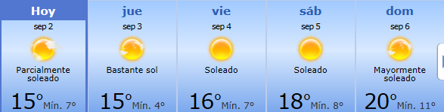
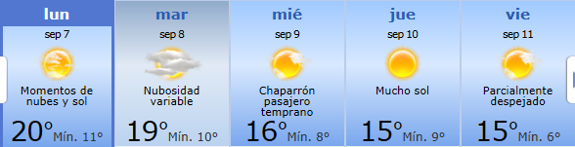

PREVISIÓN DE LLUVIAS.

PREVISIÓN LLUVIAS, acumulado para 5 y 7 días actualizado el día 26/08/2015 (Fuente CEPTEC e INMET).

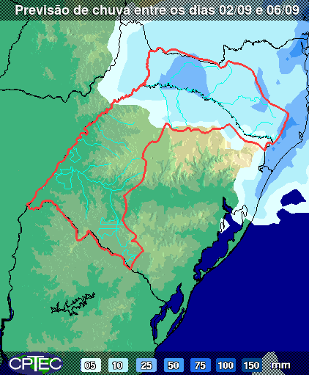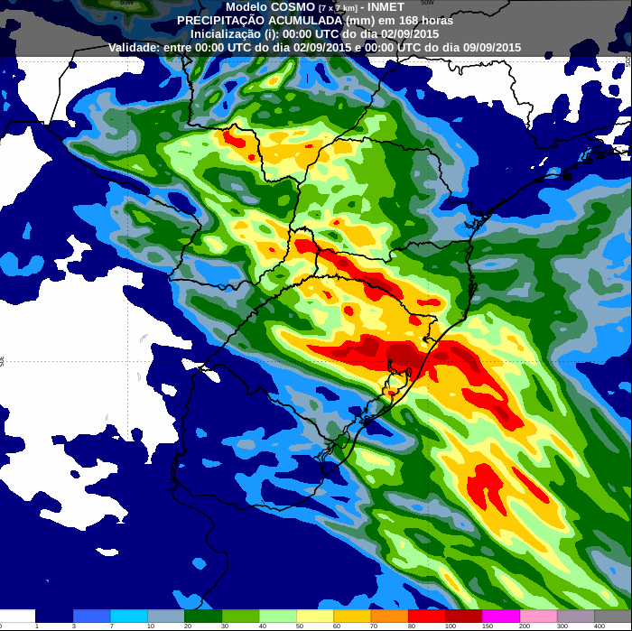

LUVIAS OCURRIDAS

LLUVIAS OCURRIDAS EN LOS MESES DE AGOSTO Y SETIEMBRE (SEGÚN SGE) EN LAS CUENCAS DEL RÍO NEGRO.

Agosto.
Setiembre.
Prom. Hist. = Promedio acumulado histórico desde 1994.

LLUVIAS OCURRIDAS EN LOS ULTIMOS 7 DÍA, CUENCA DEL RÍO NEGRO

Nota: Datos actualizados al 02/09/2015 7:00 horas

Previsión de aportes y lluvias para Salto Grande (fuente CTM día miércoles)

Previsión de generación eólica próximas 240 horas día miércoles (fuente MTLOG)
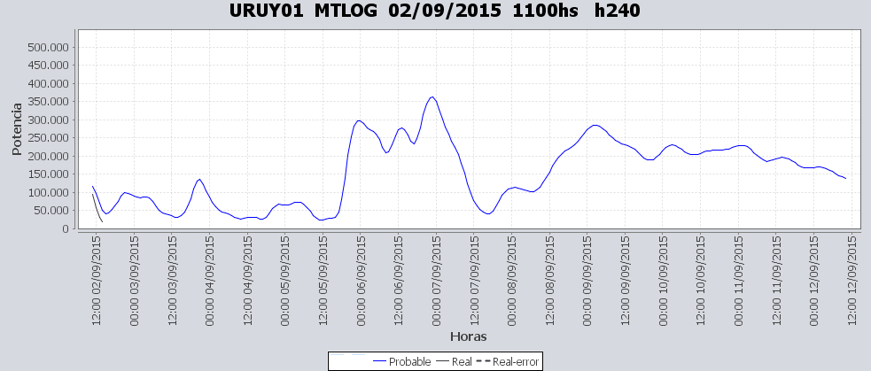

Previsión de generación eólica correspondiente al viernes 28/8 (fuente MTLOG)
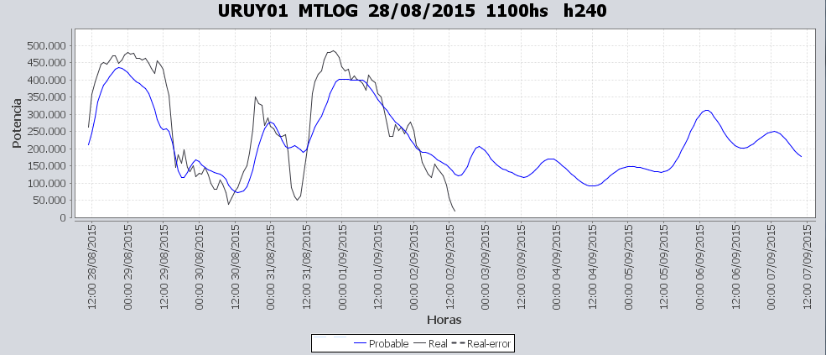

SEMANALES.

SEMANAL DE LA PRESENTE SEMANA (miércoles)

SEMANAL DE LA SEMANA PROXIMA (jueves)

ANÁLISIS A REALIZAR.

OPTIMIZACIÓN MEDIANO PLAZO, MP.

Caso 1: Política estacional vigente
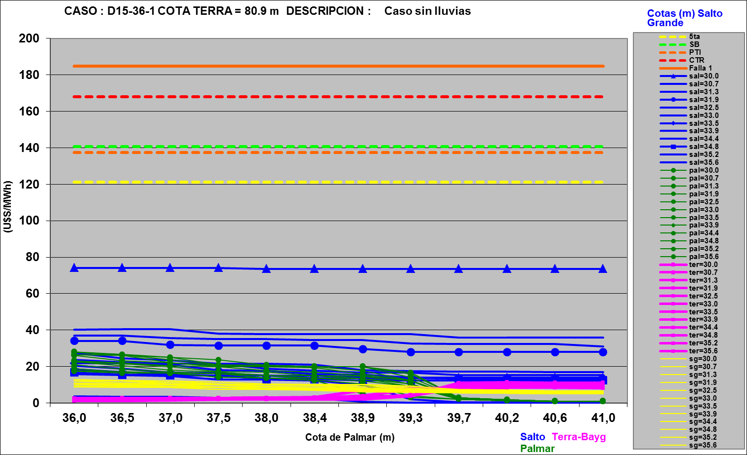

SIMULACION CORTO PLAZO, CPC:

SIMULACION CORTO PLAZO, SIMSEE:
Caso 1: Caso libre con CVar en MP.

Caso 2: Ídem caso 1 sin CVar en MP.

Caso 3: Caso con usinado a pleno en Bonete durante toda la semana con CVar en MP.

Caso 4: Ídem caso 3 sin CVar en MP.

ANALISIS MENSUAL.
No presenta interés para la programación semanal.

DESPACHO POR CALIDAD DE ABASTECIMIENTO.
No corresponde.-

DISPONIBILIDAD DE COMBUSTIBLE.
No se prevén restricciones.

pRECIO SPOT.
El precio será cero durante toda la semana debido al riesgo de vertimiento.

CONCLUSIONES DE LOS ESTUDIOS REALIZADOS.

INTRODUCCIÓN.
A la fecha existen escasos pronósticos para la cuenca alta de Salto Grande.
Bonete esta con vertederos abiertos a 0.50m, se prevé que este cerrando a 0.25m el día domingo y de no producirse nuevas precipitaciones estaría en esa situación hasta el domingo 13/09/2015. Lo anterior produce que Baygorria deba generar a pleno y eventualmente verter, a su vez Palmar con dichos erogados debe estar fuertemente despachada durante la semana.
De acuerdo al programa semanal se observa que se mantienen cotas muy altas en todos los lagos, en SG las cotas reales no bajan de los 35 m y las vistas superan durante toda la semana los 35.5 m. En vista de lo anterior se mantiene la declaración de riesgo de vertimiento para toda la semana y no se descarta que se deba volver a exportar durante la semana.
Está previsto la salida de servicio de una unidad de Baygorria por 15 días.

Modelos
Comentarios

- MP/CPC
  - El CPC realiza un despacho sin generación térmica, utiliza Terra a pleno, lleva a Palmar a cota 40,1 metros y 35.01metros en SG de cota vista. Exporta durante el fin de semana.
- SimSee
  - El SimSee libre obtiene un despacho sin generación térmica, lleva a Bonete a cota de 81.09, Palmar a 38,83m y 35.04 metros en SG de cota vista. Exporta durante el fin de semana.
Como no genera a pleno con Bonete y estando esta central con vertedero abierto, se corre un caso adicional imponiendo usinado a pleno de esta central durante toda la semana.
  - El caso al que se le impuso un erogado mínimo igual al usinado a pleno en Bonete lleva a esta central a una cota de 80.82, Palmar a 39,96m y 35.47 metros en SG de cota vista. Exporta durante el fin de semana.

- Mensual
  - No presenta interés en la presente semana.

Despacho propuesto
Considerando lo informado anteriormente el despacho propuesto es el siguiente:
- Auto despachados.
- Terra a pleno
- Palmar hasta pleno y cota de 40 m
- Salto Grande cierra la demanda

RECOMENDACIONES Y CONCLUSIONES.
Se presentaron en el punto anterior.

INTERCAMBIOS PROGRAMADOS PARA LA SEMANA 36.

CONTRATOS.
No hay contratos operativos.

IMPORTACIÓN OCASIONAL (ARGENTINA).
No se prevé.

EXPORTACIÓN DE EXCEDENTES HIDRÁULICOS.
No se prevé.

EXPORTACIÓN DE GENERACIÓN TÉRMICA.
No se prevé.

IMPORTACIÓN A TRAVÉS DE CONVERSORA RIVERA-LIVRAMENTO.
No se prevé.

IMPORTACIÓN A TRAVÉS DE GARABÍ.
No se prevé.

OTRAS FUENTES DE GENERACIÓN.
- No se dispone de información.

BOLSAS DE ENERGIA INTERCAMBIADAS.
- Uruguay debe al sistema brasileño de energía de vertimiento aprox. 0.3 GWh contabilizada hasta el 9/3/11.
- Durante la semana 49 del año 2009 se brindó apoyo a Brasil por un monto de 2128 MWh.
- El día 4/1/10 se brindó apoyo a Brasil por un monto de 19 MWh.
- Argentina debe a Uruguay una bolsa de energía de 132 MWh (a confirmar con datos de la última exportación).

INDISPONIBILIDADES y limitaciones DE UNIDADES DE GENERACIÓN.

INDISPONIBILIDADES DE UNIDADES DE GENERACIÓN.

LIMITACIONES DE UNIDADES DE GENERACIÓN.

PRINCIPALES TRABAJOS DE TRANSMISIÓN.

